Technická specifikace
pro zadání stavebních prací

Název akce: III/10151 Křivousy -Bukol

Místo realizace: III/10151 – od křižovatky s komunikací č. III/10154 u obce Křivousy, průtah obcí Bukol až k napojení na novou asf. plochu ve směru na Zálezlice

Staničení: od 6,465 km do 9,090 km, (CleveRA verze sítě 2107)
(mezi uzlovými body 1222A127 a 1222A056)
délka úseku 2,625 km, prům.šířka 6,4m, plocha 16800m²

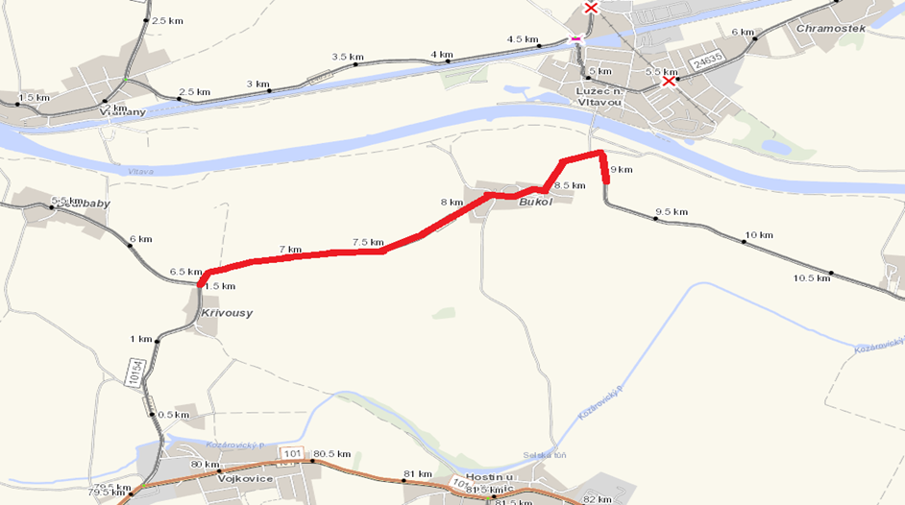

Popis současného stavu:
Jedná se o komunikaci III. třídy, od křižovatky s komunikací č. III/10154 v obci Křivousy, dále přes obec Bukol až k novému povrchu směrem na obec Zálezlice. Tento úsek dlouhý 2625 m je značně nerovný po častých opravách. Vozovka vykazuje poruchy typické pro staré vyžilé vozovky, tj. síťový rozpad, ztráta makro a mikrotextury, výtluky, porušenou krajnici apod. Jedná o komunikaci se běžnou intenzitou veškeré automobilové dopravy, včetně autobusové. Oprava přispěje ke zvýšení plynulosti a bezpečnosti silničního provozu zejména autobusů, snížení rizika dopravních nehod a snížení investic do údržby.

Základní popis akce:
Zadání stavebních prací na opravu povrchu komunikací III/10151
Rozsah prací je specifikován v položkovém rozpočtu.

Technologie opravy:
Předmětem zakázky je oprava povrchu silnice v daném úseku. Bude provedena realizace frézování v tl.50mm (průtah obcí Bukol, až k napojení na nový povrch ve směru na Zálezlice – staničení 7,970-9,090 a zápichy (na křižovatce s komunikací III/10154 a druhý zápich na kraji obce Bukol, staničení km 6,465-7,970), pokládka asfaltový beton pro obrusné vrstvy ACO 11+, tl. 50mm, včetně spojovacích postřiků. Součástí stavebních prací je odstranění navýšených krajnic vč. odvozu na skládku, zřízení nových krajnic z R-materiálu, zřízení VDZ barva (vodící proužky 12,5cm a místní přechody) a osazení směrových sloupků.
Součástí stavby je návrh, projednání a realizace DIO.
Veškeré provedené práce budou dle platných norem ČSN, TP, odpady budou likvidovány v souladu s platnou legislativou.
Veškerá stavební dokumentace bude předána v papírové i digitální podobě (USB flash disk).

Termín realizace: r. 2025 – předpoklad 1 měsíc

Záruční doba: 36 měsíců

Zdroj financování: Škody po zimě 2025 JÚ 10068
(realizace akce bude provedena za předpokladu přidělení finančních prostředků)

Platební podmínky (fakturace): měsíční
Dílčí faktury budou vystaveny po kompletním dokončení částí stavebních prací v daném období, v návaznosti na podpis protokolu Soupisu prací.
Konečná faktura bude vystavena po kompletním dokončení všech stavebních prací, po předání řádně vedených dokladů (stavební deník, zkoušky, atesty, apod.) a to v návaznosti na podpis Předávacího protokolu o převzetí díla.

Fotodokumentace:
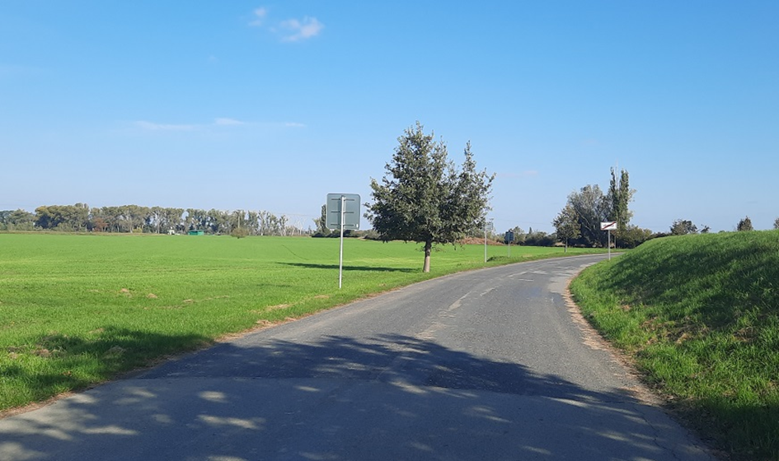

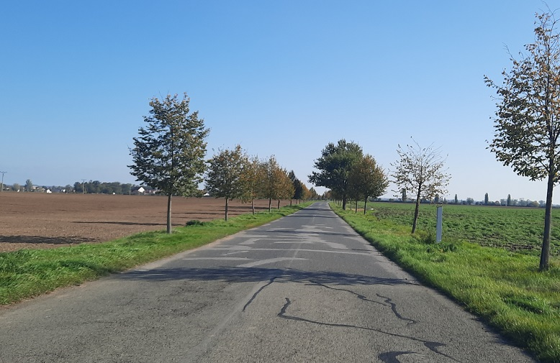

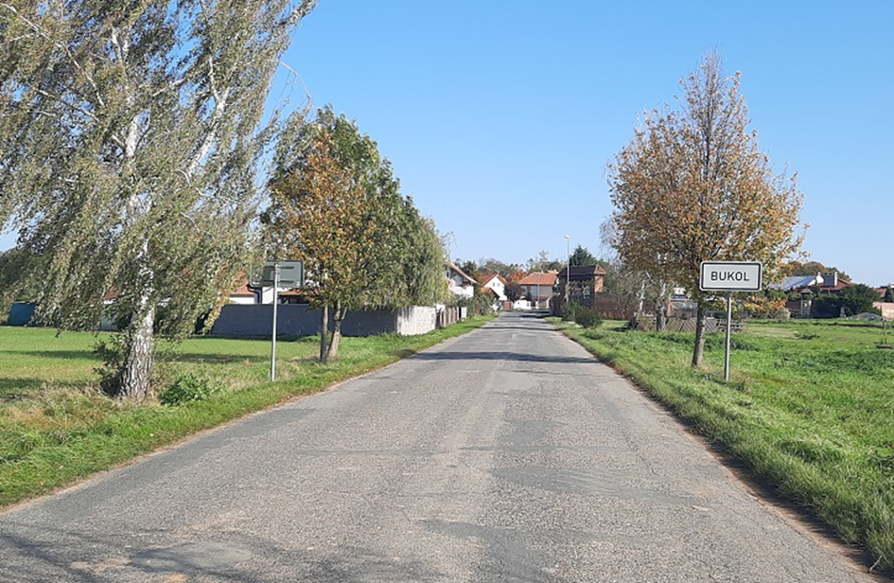

Kontakty:
Michal Novák, provozní cestmistr, tel: 736 623 735, email: michal.novak@ksus.cz
Tomáš Pecka, projektový manažer staveb, tel.: 736 623 713, email: tomas.pecka@ksus.cz
Lenka Chmelová, vedoucí oblasti Mnichovo Hradiště, tel:736 623 720
e-mail: lenka.chmelova@ksus.cz
Ing. Jiří Toman, projektový manažer staveb, tel.: 606 693 006, email: jiri.toman@ksus.cz

Krajská správa a údržba silnic Středočeského kraje, příspěvková organizace, Zborovská 11, 150 21 Praha 5

Zpracoval: Tomáš Pecka

